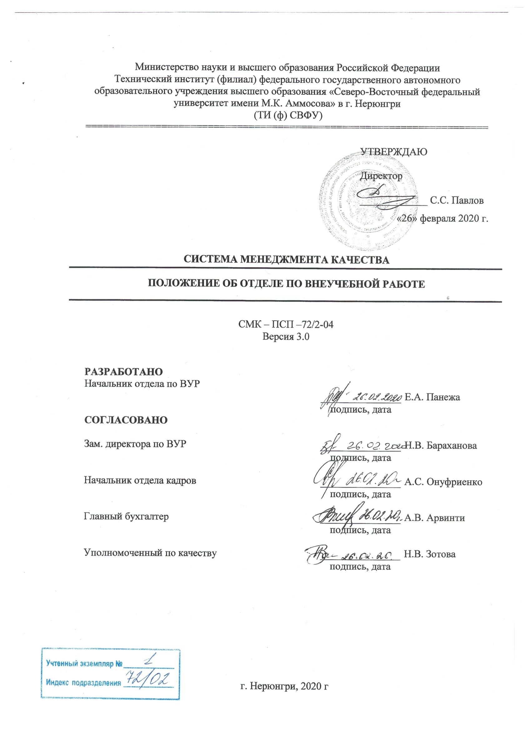

Содержание

Общие положения 3
Организационная структура подразделения 3
Управление подразделением 4
Основные цели и задачи подразделения 4
Функции и ответственность 5
Права подразделения 11
Взаимоотношения (служебные связи) подразделения 12
Порядок внесения изменений и дополнений в настоящее Положение 13

- Общие положения
  - Наименование подразделения:
- полное - Отдел по внеучебной работе со студентами Технического института (филиала) федерального государственного автономного образовательного учреждения высшего профессионального Северо-Восточный федеральный университет имени М.К. Аммосова» в г. Нерюнгри;
- сокращенное - Отдел по ВУР ТИ (ф) СВФУ.
Юридический адрес: ул. Кравченко, 16, Учебно-административный корпус ТИ (ф) СВФУ, г. Нерюнгри, Республика Саха (Якутия);
Фактический адрес: ул. Кравченко, 16, каб. 309, Учебно-административный корпус ТИ (ф) СВФУ, г. Нерюнгри, Республика Саха (Якутия);
  - отдел по внеучебной работе является самостоятельным структурным подразделением ТИ (ф) СВФУ;
  - в своей работе отдел по ВУР руководствуется:
- действующим законодательством Российской Федерации (Законом РФ «Об образовании в Российской Федерации» от 29.12.2012 № 273-ФЗ;
- нормативно-правовыми актами РФ, нормативным актами Республики Саха (Якутия), организационно-распорядительными документами университета (Уставом, коллективным договором, правилами внутреннего распорядка) и настоящим положением
- иными локальными нормативно-методическими документами, регламентирующими воспитательную и внеучебную деятельность института;
1.4. отдел осуществляет свою деятельность во взаимодействии с другими службами и структурными подразделениями университета, а также в пределах своей компетенции со сторонними организациями/ физическими лицами.

2. Организационная структура подразделения

2.1. Штатное расписание отдела формируется согласно установленному порядку;
2.2. отдел по внеучебной работе создается как самостоятельное подразделение, возглавляемое начальником отдела;
2.3. распределение обязанностей между работниками отдела осуществляется начальником отдела в соответствии с настоящим Положением и должностными инструкциями.

3. Управление подразделением

3.1. Отдел по ВУР подчиняется зам. директора по внеучебной работе и руководителю института;
3.2. на время отсутствия начальника отдела обязанности исполняет лицо, назначенное приказом директора по представлению зам. директора по внеучебной работе.

4. Основные цели и задачи подразделения

4.1. Основная цель отдела по ВУР – способствовать выполнению миссии института – взращиванию конкурентоспособных специалистов, их интеллектуальному, профессиональному, нравственному и личностному развитию.
  - основные задачи Отдела по ВУР:
- организация социально-педагогической и воспитательной работы со студентами в учебное и внеучебное время, развитие студенческого самоуправления;
- стимулирование интереса студентов к знаниям, к учебе, к будущей профессии, создание условий для развития мышления и творческой самореализации.
- организация и поддержка кураторской деятельности;
- организация досуга студентов во внеучебное время;
- создание условий для интеллектуального, культурного, нравственного развития студентов;
- поддержка и координация деятельности ТИ (ф) СВФУ по развитию интеллектуального потенциала студентов;
- развитие оптимальной социокультурной среды, направленной на творческое самовыражение и самореализацию личности студента;
- организация и проведение общеинститутских мероприятий, организация студентов ТИ (ф) СВФУ для участия в мероприятиях городского, республиканского, федерального и международного значения;
- постоянное взаимодействие со студентами по различным вопросам учебно-воспитательной, внеучебной жизни, оказание им соответствующей помощи при проблемных обращениях;
- организация работы Совета по ВУР, Совета родителей, и иных общественных объединений.

- Функции и ответственность

5.1. В соответствии с возложенными на него задачами отдел по ВУР осуществляет следующие функции:
5.1.1. организация и обеспечение работы по разработке программ, положений, инструкций, методических рекомендаций, перспективное и текущее планирование, координация, контроль, анализ и оценка эффективности внеучебной работы в институте;
5.1.2. контроль за реализацией нормативных документов, проведение работы по исполнению приказов директора, решений Ученого совета, Административного совета и Совета по внеучебной работе;
5.1.3. КПК сотрудников, систематический мониторинг по выявлению:
а) уровня организации и управления воспитательной деятельностью;
б) уровня состояния внеучебной и воспитательной деятельности в университете;
в) уровня воспитания в учебном процессе;
г) самоуправления студентов;
д) кадрового потенциала воспитательной деятельности;
5.1.4. социально-педагогическое сопровождение студентов. Развитие системы кураторов/наставников, работа по повышению квалификации и профессионального мастерства кураторов, наставников, воспитателей. Обеспечение участников воспитательного процесса методической литературой;
5.1.5. составление отчета по итогам полугодия и учебного года с анализом и оценкой, разработка критериев оценки воспитательной работы;
5.1.6. организация и контроль работы по адаптации первокурсников к новым условиям;
5.1.7. системная работа по профилактике девиантного поведения у студентов. Организация и контроль профилактической работы по предупреждению проявления правонарушений, экстремизма, национализма, иных видов асоциального поведения;
5.1.8. проведение работы по развитию студенческого самоуправления с широким спектром полномочий в организации учебы, быта, трудовой, культурной, спортивно-оздоровительной, досуговой деятельности, организация и контроль воспитательной работы в общежитии;
5.1.9. организация культурно-нравственного, творческого, духовного, эстетического воспитания студентов, обеспечение высоконравственного климата и культуры, эффективное использование всей социально-педагогической базы института для самореализации творческого потенциала студентов;
5.1.10. развитие творческих способностей и интересов студентов, включая организацию и проведение мероприятий институтского масштаба (конференций, фестивалей, конкурсов, смотров). Обеспечение участия студентов и студенческих коллективов в конкурсах, олимпиадах, выставках, смотрах, физкультурных мероприятиях, спортивных мероприятиях городского, республиканского, всероссийского и международного уровня;
5.1.11. организация гражданско-патриотического, правового воспитания студентов, повышение мотивации самосовершенствования обучающихся, формирование качеств социально-активной личности, ориентированной на успех, на лидерство и карьерное поведение.
5.1.12. развитие системы органов самоуправления обучающихся, поддержка молодежных общественных организаций и объединений обучающихся;
5.1.13. организация широкой пропаганды физической культуры и спорта, здорового образа жизни, проведение спортивно-массовых мероприятий, соревнований направленных на формирование ЗОЖ и здоровьесберегающей среды. Обеспечение пользования студентами лечебно-оздоровительной инфраструктурой, объектами спорта образовательной организации;
5.1.14. проведение работы по формированию сознательного восприятия окружающей природной среды, убежденности в необходимости бережного отношения к природе, разумного использования ее богатств, естественных ресурсов;
5.1.15. представление к награждению лучших участников внеучебной деятельности;
5.1.16. предоставление востребованной необходимой информации по внеучебной и воспитательной работе заинтересованным структурам;
5.1.17. осуществление рекламы и освещение деятельности и достижений института, взаимодействие со средствами массовой информации;
5.1.18. проведение работы по сохранению и развитию связей института с выпускниками;
5.1.19. организация работы Фонда социальной защиты студентов в соответствии с контингентом обучающихся по очной форме обучения планового набора.
5.2. ответственность:
5.2.1. начальник отдела по ВУР несет ответственность за выполнение возложенных на отдел задач и функций:
- за неисполнение или ненадлежащее исполнение своих обязанностей, предусмотренных настоящей инструкцией, - в соответствии с действующим трудовым законодательством;
- за правонарушения, совершенные в период осуществления своей деятельности, - в соответствии с действующим гражданским, административным и уголовным законодательством;
- за причинение материального ущерба - в соответствии с действующим законодательством;
- за неисполнение настоящего Положения.

Таблица 1

Матрица ответственности отдела по ВУР

№ | вид деятельности, функции  в рамках деятельности | Структурные единицы
 |  | Начальник отдела по ВУР | Воспитатель | Социальный педагог
1 | Реализация основных и дополнительных программ по внеучебной работе профессионального образования разных уровней, форм и технологий в соответствии с имеющейся у института лицензией. | Р | ИО | ИО
2 | Формирование плана проведения мероприятий по внеучебной работе различного уровня в течение учебного года с учетом реальных затрат на их реализацию. | Р  ИО | ИО | СУ
3 | Работа со студентами, проживающими в студенческом общежитии; контроль соблюдения правил проживания в общежитии; работа со студенческим советом общежития; осуществление контроля посещения студенческого общежития кураторами групп педагогического и инженерного направлений согласно установленному графику. | Р  СУ | ИО | СУ
4 | Осуществление работы направленной на профилактику ЗОЖ. | Р | ИО | ИО
5 | Осуществление связи с предприятиями и общественными организациями города. | Р  ИО |  | СУ
6 | Индивидуальная работа со студентами, совершившими правонарушения на уровне ВУЗа или города; профилактическая работа по предупреждению правонарушений, экстремизма, национализма, иных видов асоциального поведения | Р | ИО | ИО
7 | Совместная работа отдела по ВУР с СПК | Р |  | СУ
8 | Работа с кураторами, наставниками, ответственными по внеучебной работе на кафедрах. | Р  ИО | СУ | СУ
9 | Организация мероприятий, концертов, конкурсов на базе ТИ, а также участие в фестивалях, конкурсах районного, республиканского, всероссийского, международного уровней. | Р  ИО | СУ
10 | Организация и осуществление работы ФСЗО | СУ | СУ | ИО
12 | Управление документацией. | Р  ИО | СУ | СУ

Примечание. В таблице использованы следующие условные обозначения:
Р – руководство – руководитель процесса несет ответственность за осуществление текущего планирования, ресурсного обеспечения, принятие решений и реализацию функций СП и деятельность его сотрудников;
ИО – исполнение и ответственность – непосредственный исполнитель, в должностные обязанности которого входит исполнение данной функции, либо назначаемый руководителем структурного подразделения сотрудник, и ответственный за реализацию возложенной функции;
СУ – согласование и участие.

Таблица 2

Календарная матрица работ отдела по ВУР

Виды / формы работ | Ответственный | Форма отчета | сентябрь | октябрь | ноябрь | декабрь | январь | февраль | март | апрель | май | июнь | июль | август
Годовой план | Начальник | Письм. по форме | +
Годовой отчет | Начальник | Письм. отчет |  |  |  |  |  |  |  |  |  | +
Индивидуальные планы кураторов и наставников | Начальник | Письм. | + |  |  |  | +
Отчет кураторов и наставников | Начальник | Письм. отчет |  |  |  | + |  |  |  |  |  | +
Планы по внеучебной работе кафедр | Начальник | Письм. | +
Отчет кафедр | Начальник | Письм. отчет |  |  |  |  |  |  |  |  |  | +
План воспитателя общежития | Начальник | Письм. | +
Отчет воспитателя общежития | Начальник | Письм. отчет |  |  |  |  |  |  |  |  |  | +
План социального педагога | Начальник | Письм. | +
Отчет социального педагога | Начальник | Письм. отчет |  |  |  |  |  |  |  |  |  | +
Составление сметы ФСЗО | Специалист по соц. работе | Письм. |  |  |  | +
Отчет по ФСЗО | Специалист по соц. работе | Письм |  |  |  |  |  | +
Учет студентов группы риска | Специалист по соц. работе | Письм. | + | + | + | + | + | + | + | + | + | +
Протокол заседания Совета по ВУР | Начальник | Письм | + |  |  | + |  |  | + |  |  | +
Протокол заседания Совета родителей | Начальник | Письм | + |  |  | + |  |  | + |  |  | +
Протокол заседания Совета обучающихся | Начальник | Письм | + |  |  | + |  |  | + |  |  | +

6. Права подразделения

Для выполнения возложенных задач и функций отдел по ВУР имеет право:
6.1. получать от подразделений института необходимую информацию, входящую в компетенцию управления;
6.2. принимать участие на совещаниях разного уровня, на которых обсуждаются вопросы, имеющие отношение к внеучебной работе со студентами института;
6.3. осуществлять переписку и взаимодействие с органами государственной власти, ответственными работниками по реализации молодежной политики;
6.4. представительствовать в различных органах по вопросам, связанным с организацией внеучебной работы со студентами;
6.5. готовить приложения в руководство института по созданию системы морального и материального стимулирования преподавателей и студентов, активно участвующих в организации внеучебной работы.

7. Взаимоотношения (служебные связи) подразделения
Таблица 3

Основные взаимосвязи отдела по ВУР
с другими структурными подразделениями ТИ (ф) СВФУ и сторонними организациями

№ | Подразделение-поставщик документа/ информации | Наименование вида  документа, информации, вида деятельности / процесса | Подразделение-клиент документа/информации | Результат
1 | Студенческий отдел кадров  УМО  Общежитие | Предоставление запрашиваемой информации о студентах института | Отдел ВУР | Отчетные документы
2 | Учебные подразделения | Осуществление воспитательной работы | Отдел ВУР | Отчетные документы
3 | Отдел ВУР | Составление плана ВУР, отчета по ВУР института | СВФУ | Отчетные документы
4 | Отдел ВУР  ОСиМП НРА | Согласование проводимых внеучебных мероприятий | НРА  ОСиМП | Проведение внеучебных мероприятий
5 | Отдел ВУР, ПОС | Проведение заседаний ФСЗ0 | Отдел ВУР | Оказание мат. помощи студентам
6 | ПОС | Предоставление запрашиваемой информации о студентах, задействованных в студенческом самоуправлении.  Согласование проводимых внеучебных мероприятий | Отдел ВУР | Отчетные документы.  Проведение  внеучебных мероприятий.
7 | ЦКиД им. А.С. Пушкина | Согласование проводимых мероприятий | Отдел ВУР | Проведение мероприятий

При необходимости участия сотрудника отдела по ВУР, привлечение специалистов осуществляется по согласованию с начальником отдела по ВУР, зам. директора по ВУР.
Разногласия, возникающие между структурными подразделениями ТИ (ф) СВФУ и отделом по ВУР в процессе выполнения ими своих функциональных обязанностей решаются на уровне руководителей структурных подразделений. В случае отсутствия достижения компромисса спорный вопрос выносится на решение директора института.

8. Порядок внесения изменений и дополнений в настоящее Положение

8.1. Настоящее положение утверждается директором института;
8.2. по мере необходимости все изменения и дополнения данного положения вносятся в лист регистрации изменений и доводятся до сведения всех структурных подразделений. Положение считается отмененным, если введена в действие ее новая редакция;
8.3. контроль над выполнением требований настоящего положения осуществляет начальник отдела по ВУР и зам. директора по ВУР института.

Приложение 1

Лист ознакомления
с ____________________________________________________________________
(наименование документа для ознакомления)
_______________________________________________________________________
(наименование структурного подразделения)

№  п/п | ФИО, должность | Личная  подпись | Дата | Примечания
Приложение 2

Лист учета периодических проверок

№  п/п | Дата  проверки | Ф.И.О. и должность лица,  выполнившего  периодическую проверку | Подпись лица,  выполнившего  проверку | Результаты проверки

Приложение 3

Лист регистрации изменений

Номер изменения | Номер листов |  |  | Основание для внесения изменений | Подпись | Расшифровка подписи | Дата | Дата введения изменения
 | замененных | новых | аннулированных

